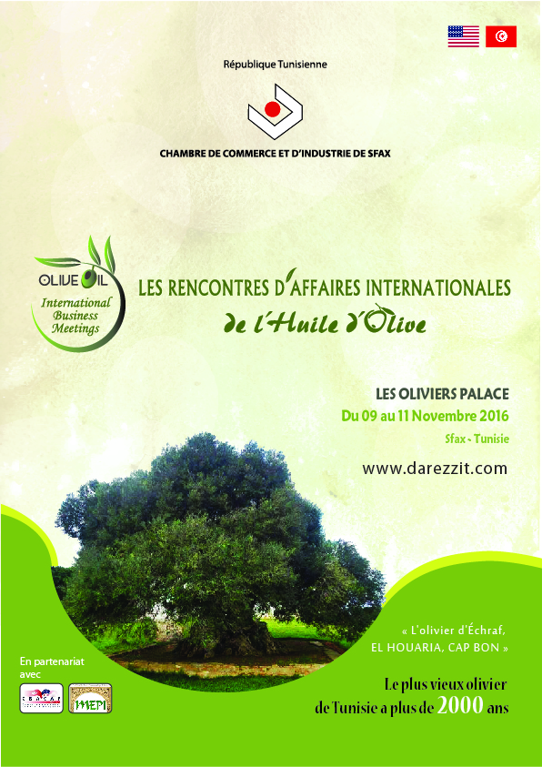
Dossier de presse
COMMUNIQUE DE PRESSE N°1
1ères Rencontres Internationales de l’Huile d’Olive de Sfax (Hôtel Les Oliviers Palace, Sfax, 9-11 novembre 2016)
Les préparatifs des 1ères Rencontres Internationales de l’Huile d’Olive de Sfaxqu’organisera la Chambre de Commerce et d’Industrie de Sfax (CCIS) du 9 au 11 novembre 2016 vont bon train. Il s’agit d’une nouvelle manifestation que la Chambre ambitionne hisser, dans les années à venir, au rang de MEDIBAT, sa plus grande manifestation. Cet intérêt pour l’huile d’olive émane d’une ferme conviction de l’importance que revêt ce secteur au même titre que le domaine de la construction pour la région de Sfax et ses grandes potentialités.

En effet, cette nouvelle manifestation s’insère dans le cadre des efforts consentis par la CCIS dans la mise en valeur du secteur oléicole et de la valorisation de l’huile d’olive tunisienne à l’échelle nationale et internationale.
Au rendez-vous : une douzaine de centrales d’achat et d’importateurs internationaux  À J-30 du grand évènement auquel se prépare actuellement la Chambre de Commerce et d’Industrie de Sfax (CCIS) à savoir les 1ères Rencontres Internationales de l’Huile d’Olive qu’abritera Sfax du 9 au 11 novembre 2016, pas moins d’une douzaine de centrales d’achat et d’importateurs internationaux ont d’ores et déjà confirmé leur participation à l’évènementainsi que de nombreuses personnalités et d’experts de renommée.  Ces centrales d’achat viendront de plus de 10 pays à l’image des USA, du Canada, du Brésil, de la Russie, de la France, de la Grande Bretagne, de la Suisse, de la Thaïlande, de l’Afrique du Sud, du Portugal et du Pakistan. |  | Des personnalités de renommée  Ces Rencontres seront marquées par la participation de personnalités mondialement reconnues dans le secteur de l’huile d’olive à l’image de M. Enrico LUPI, Président du Réseau des Cités Oléicoles Méditerranéennes ReCOMed(Italie), Juan M. CABALLERO, Professeur émérite, Université de Jaén (Espagne), Dr. Encarnacion Moral Pajares, Professeur en Économie, à l’Université de Jaén, (Espagne), Mme Hélène ILBERT, Administrateur scientifique, Directeur de recherche ,membre de l'équipe MOISA, CIHEAM Montpellier (France), M. Christian TEULADE, Président de l’Institut du Monde de l'Olivier (IMO) France et M. Olivier BOILLAT, Frijde la Fondation Rurale interjurassienne(Suisse), M. Paul Miller, Scientifique agricole (USA), M. Victor RIZZO, Consultant Brésilien ( Brésil), Laurent Bélorgey Vice Président de l’AFIDOL (France)
Exposition et B2B : 15 entreprises à l’honneur  L’un des volets les plus importants de la manifestation est l’exposition qui verra la participation de 15 entreprises tunisiennes exerçant dans diverses activités liées à la production, la valorisation et l’écoulement de l’huile d’olive au double échelon national et international. Ces entreprises auront l’exclusivité de participer aux rencontres de B2B avec les acheteurs internationaux qui effectueront le déplacement à Sfax. |  | Le Forum scientifique et économique  De nombreuses questions seront débattues lors du Forum scientifique et économique des Journées de l’huile d’olive à l’image de « L’Appellation d’Origine Contrôlée AOC», la place de l’huile d’olive dans l’économie nationale et mondiale et la valorisation de l’huile d’olive biologique. Cette dernière a été l’objet d’une Cellule récemment créée au sein de la CCISen partenariat avec des structures publiques et privées. Elle profitera à cinq entreprises tunisiennes privées exerçant dans la production et la commercialisation de l’huile d’olive biologique ainsi qu’à des employés de la Chambre qui seront formés en la matière par des experts internationaux pour encadrer et accompagner les professionnels à l’avenir dans leurs démarches de développement de filières bio.
Formations, dégustations et visites guidées  Les 1ères Rencontres de l’huile d’olive de Sfax offriront l’occasion aux professionnels et intervenants du secteur d’avoir des formations dans le marketing, la valorisation de l’huile d’olive à l’international et dans la dégustation des huiles. Les ateliers de formation programmés seront animés par des experts tunisiens et étrangers.  De même, des visites guidées dans des oliveraies, des huileries traditionnelles et modernes, des unités industrielles de transformation et de conditionnement de l’huile d’olive dans la région de Sfax sont également prévues. |  | Deux Journées pour les marchés russe et suisse  Au programme de la manifestation deux Journées dédiées aux marchés russe et suisse qui se veulent deux marchés porteurs et encore non exploités par les exportateurs tunisiens. Il s’agit là de l’une des finalités stratégiques de la manifestation : conquérir de nouveaux marchés pour l’huile d’olive tunisienne qui se contente encore d’un nombre réduit de marchés traditionnels.  Sfax intègrera le réseau « ReCOMed »  À l’occasion de la manifestation, la région de Sfax intègrera le réseau ReCOMed (Réseau des Cités Oléicoles Méditerranéennes) dont le siège est basé en Italie et ce à travers une convention que signera la CCIS avec cette prestigieuse structure internationale.
Les partenaires de la CCIS

Plusieurs partenaires nationaux et internationaux se sont associés à la Chambre de Commerce et d’Industrie de Sfax (CCIS) dans l’organisation des 1ères Rencontres Internationales de l’huile d’olive. Il s’agit notamment de structures suivantes:
- LE MINISTÈRE DE L’AGRICULTURE
- LE MINISTÈRE DE L’INDUSTRIE ET DU COMMERCE
- L’OFFICE NATIONAL DE L’HUILE
- L’INSTITUT DE L’OLIVIER
- Le CEPEX
- L’API
- LA CHAMBRE TUNISO-RUSSE DU COMMERCE, DE L’INDUSTRIE ET DU TOURISME
- LA FIPA
- L’ECOLE SUPEIEURE DE COMMERCE DE SFAX
- TFO CANADA
- LA CHAMBRE TUNISO-BRITANNIQUE DE COMMERCE
- LA HAUTE ECOLE DE GESTION ARC DE NEUCHATEL (SUISSE)
- TAYP

Programme

MERCREDI 09 NOVEMBRE 2016 :
8h30  9h00  9h30 - 11h00  11h00  11h30-13:00  13h00  13h30  15h00  15h00 | Accueil et inscription  Ouverture Officielle  Mot de Bienvenue de :  M. Ridha FOURATI, Président de la Chambre de Commerce et d'Industrie de Sfax (CCIS)  M. Enrico LUPI, Président du Réseau des Cités Oléicoles Méditerranéennes ReCOMed - Italie  M. Laurent BELORGEY, Vice Président de l’AFIDOL - France  M. Chokri BAYOUDH, PDG de l'Office National de l'Huile (ONH)  Conférence 1: Huile et Patrimoine  Juan M. CABALLERO,  Professeur émérite, Université de Jaén -Espagne.  L'Huile d'Olive et son évolution dans le monde  Mme Samira SHILI  Directrice du département d'histoire - Faculté des lettres de la Mannouba -Tunisie  Histoire de l'olivier en Tunise  M. Mongi M'SALEM  Chercheur Institut de l'olivier -Tunisie  Patrimoine génétique de l'olivier en Tunisie  Pause Café  Conférence 2: L’Huile d’Olive et son impact sur l’économie Tunisienne et son évolution dans le monde  Dr. Encarnacion Moral Pajares  Professeur en Economie, Université de Jaén, Espagne.  L’Huile d’Olive et son évolution dans le monde  M. Noureddine AGREBI  Directeur Général - Direction des industries Alimentaires -  Ministère de Commerce et d’Industrie - Tunisie  Valorisation de l’huile d’olive tunisienne  M. Boubakar KARRAY,Chef du cabinet du ministre de l'Agriculture, des ressources  hydrauliques et de la pêche - Tunisie  L’Huile d’Olive et son impact sur l’économie Tunisienne  Mme Hélène ILBERT  Administrateur scientifique, Directeur de recherche ,  l'équipe MOISA, CIHEAM Montpellier - France  M. Paul Miller  Scientifique agricole - USA  Les spécifications de qualité de l'huile d’olive extra vierge pour le  commerce en 2016 - évolution, suivi et les dates de péremption  M. Victor RIZZO  Consultant Brésilien - Brésil  Témoignage  Discussion  Déjeuner  Rencontres de partenariat B2B, En présence d’importateurs des pays suivants :  Les USA, le Canada, le Brésil, la Russie, la Chine, la Suisse,  le Bahreïn, la Thaïlande, l'Afrique du sud, Le Portugal ...  Ateliers de formation: L'huile d'olive Tunisienne Sur Le Marché Suisse  Animé par Mr Olivier BOILLAT,  Fondation Rurale InterJurassienne (FRIJ) - Suisse  Marché et concours Suisse des produits du terroir  Mme Rim BELLAAJ  Ecole Supérieure de Commerce Sfax  Diagnostic SWOT du secteur oléicole Tunisien  Dr Lamia BEN HAMIDA  Haute Ecole de Gestion Arc Neuchâtel-Suisse  Prospection du marché Suisse : Résultats d'entretien auprès de distributeurs Suisse  Dr Rahma KHLIF  Ecole Supérieure de Commerce Sfax  Médaille d'or Suisse décernée à l'or vert tunisien et principales recommandations marketing

Jeudi 10 Novembre 2016 :
08h30  9h00 - 10h30  10h30  11h00 - 13h00  13h00  13h30  15h00  15h00 | Accueil et inscription  Conférence 3: L’huile d’olive biologique  Dr. Domingo Fernandez Ucles - Espagne  Professeur en économie, Université de Jaen, Espagne  Le marché mondial de l’huile d’olive BIO  Mme Samia MAAMAR , D.G Ministère de l'Agriculture - Tunisie  L’huile d’olive BIO tunisienne : état des lieux et perspectives  Témoignage  Pause Café  Conférence 4: Les indications géographiques de l’huile d’olive  M. Christian TEULADE Président de l’Institut du Monde de l'Olivier (IMO) - France  Développement d'une indication géographique: Un exemple concret  Dr Naziha GRATI KAMMOUN Maitre de conférences Institut de l’olivier de Sfax - Tunisie  Les indications géographiques : un levier pour le développement de la filière oléicole tunisienne  Mme Houda Ben Alaya Oueslati : Ingénieur - Ministère de l’Agriculture - Tunisie  Démarche adoptée pour l'octroi d'une AOC "huile d'olive de teboursouk"  Discussion  Déjeuner  Suite des Rencontres de partenariat B2B En présence des importateurs des pays suivants :  Les USA, le Canada, le Brésil, la Russie, la Chine, la Suisse, le Bahreïn, Thailand, l'Afrique du sud, Portugal ...  Ateliers de formation :  * Huile d'olive BIO  Dr. Sameh AMARA ZAHRAZ  Directeur Adjoint des Etudes et des Analyses  Direction Générale de l'Agriculture Biologique - Tunisie  M. Walid GADDAS  Directeur Général STECIA International, ingénieur agronome - Tunisie  M. Faouzi El MUFTI  Expert en Exportation, STECIA International - Tunisie  * Qualité et Analyse sensorielle de l'huile d'olive  Dr NAZIHA GRATI KAMMOUN Maitre de conférences Institut de l’olivier - Tunisie  Mme Sonda Laroussi MEZGHANI  IOC Recognized Panel Leader, Sensory & Chemical olive oil Analysis, Engineer, PHD olive oil Quality - Tunisie

Vendredi 11 Novembre 2016 :
08h30  09h00  09h00  11h00 | Accueil et inscription  Séance de dégustation et présentation de différentes variétés Tunisiennes  Suite des Ateliers de formation:  Atelier 1: Huile d'olive BIO  Atelier 2 : Qualité et Analyse sensorielle de l'huile d'olive  Visites de sites  -Visite de champs d’oliviers  -Visite d’huilerie traditionnelle et huilerie moderne  -Visites d’entreprises: Visite d’unité de conditionnement de l’huile d’olive, visite d’unité d’extraction d’huile de grignon d’olive et de raffinage

Liste des exposants

Liste des participants aux rencontres d'affaires internationales de l'huile d'olive:

 |  | Agromed  Adresse: ZI Nadhour Zaghouan c.p. 1160  Tel: (+216) 23 366 351 / (+216) 20 347 914  Fax: (+216) 72 678 065  Email: info@agro-med.com  Site web:www.agro-med.com |  |  |  | Biolive company  Adresse : Angle rue Amilcar et rue d'Italie Sousse 4000  Mob : +216 98 403 215  Tel : +216 71 191 801  Site web :www.domainedesegermes.com  Email : bousettamounir@yahoo.fr
 |  | BORGES  Adresse Siège: Colisee Soula ESC C 4ème Etage 2092 El Manar 2 - Tunis  Adresse Usine: Route de la Mahdia km 10 Sakiet Eddaïer 3000 - Sfax  Tel : +216 71 875 866  Fax : +216 70 861 670  GSM : +216 98 323 776  Email : adel.borges@bnet.tn |  |  |  | CHO  Adresse : RTE DE MAHDIA KM 10 - 3054 - MARKEZ SEBAI. SFAX  Tel : (216) - 74 447 676  Fax :(216) - 74 447 678  E-mail :commercial@cho.com.tn  Site Web :www.terradelyssa.com
 |  | Ste ENNOUR  Adresse : Societe ENNOUR de l'Huile d'oliveLotissement Tarhouni Bouhajla 3180 Kairouane  Tel : +216 97 294 681  Email : tahar.hamdaoui@gmail.com / info@zitalbaraka.com |  | 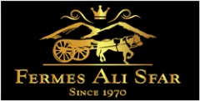 |  | FES  Addresse: Rue Houcine Bouzaiene 1001, Tunis  Tel: +21671350516  www.fas.com.tn
 |  | L'IO : L'Institut de l'Olivier  Adresse: B.P: 1087 3000 Sfax TUNISIE  Tél: (+216) 74 241 240 - (+216) 74 241589  Fax: (+216) 74 241 033  Email: iosfax@iresa.agrinet.tn |  |  |  | Complexe industriel et technologique du Kef  Adresse: Av. Mongi Slim – Immeuble Salim 2 éme étage – 7100 – Kef.  Tel: (+ 216) 78 223 880  Fax: (+ 216) 78 223 888  Mobile: (+216) 98 411 499  Email: klaymehdi@yahoo.fr / scit.kef@gnet.tn  Site web:www.invest-in-kef.tn
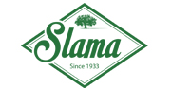 |  | Groupe SLAMA  Adresse : Les berges du Lac, 1053  Secteur : Extraction, Production et Conditionnement d'huile d'olive  Tél : (216) 71 546 620  GSM : (216) 98 724 434  Fax : (216) 71 546 332 |  | 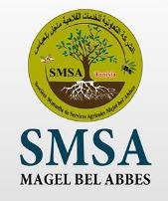 |  | SMSA  Societe Mutuelle de Service Agricole Majel Bel Abbes  Adresse : 1214 Magel Ben Abbes, Rue Om Lakhsab, Kasserine - Tunisie  Tel : +216 77 445 056  Fax : +216 77 445 317  Site web :www.smsa.tn  Email : mohammedsmsa@hotmail.fr
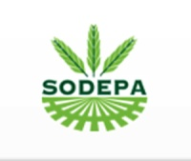 |  | SODEPA  Siege Social: SODEPA Oued el Khlil - Pont du Fahs - BP 33, EL FAHS 1140.  Tel: +216 71 669 279 / +216 72 675 720  Fax: +216 71 669 279 / +216 72 676 866  E-mail: kanzarifethi@yahoo.fr  Site web :www.sodepatunisie.com |  | 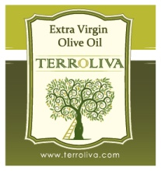 |  | Terroliva  Adresse: Route Teniour km 7, 3041 Chihia Sfax  Tel/Fax : (216) 74 427 823 - (216) 74 427 824  Email : contact@terroliva.com  Site web:www.terroliva.com
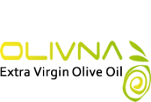 |  | TUNISIAN AMERICAN OLIVE OIL COMPANY  Adresse : Z.I. Oued Errmal BP 230  Mob : +216 24 640 530  Tel : +216 36 111 282  Fax : +216 78 228 207  Site web :www.olivna.com  Email : contact@olivna.com |  |  |  | Ruspina  Addresse: 09 RUE IBN BADIS CITE DES JARDINS 1002 TUNIS  Email: INFO@RUSPINA.COM.TN  Tel: +21671280333  WWW.RUSPINA.COM.TN
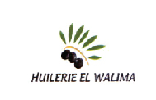 |  | Huilerie el walima  Asresse: Route de Gremda km 1,5 Sfax  Email: bennasrnajeh@elwalima.com  Tel: (+216) 22 225 110
Création
d’une Cellule BIO
CCIS a pris l’initiative de mettre en place pour la première fois une Cellule BIO composée de cinq entreprises privées exerçant dans la production et la commercialisation de l’huile d’olive biologique. L’objectif de cette initiative est de booster cette activité qui se veut un créneau porteur pour l’huile d’olive tunisienne et un atout à faire valoir dans la bataille de la concurrence qui caractérise le secteur sur le plan international.
Une convention a été signée entre la CCIS et des experts tunisiens du bureau d’étude STECIA international dans le but d’établir un diagnostic de la filière BIO et mettre en œuvre un plan d’action pour chaque entreprise participante à cette cellule.
La Chambre devrait instaurer en son sein un service d’appui aux entreprises exerçant dans le BIO et celles souhaitant développer une activité similaire de sorte à stimuler l’exportation de l’huile biologique tunisienne.Le projet de création de la nouvelle Cellule permettra, également, la formation de 3 cadres de la CCIS qui veilleront à la pérennité de cette expérience à travers un travail d’assistance qu’ils apporteront aux entreprises du secteur de l’huile d’olive BIO.

Liste des participants de la cellule BIO:
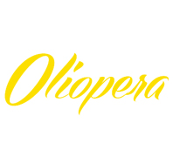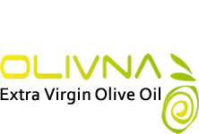

Nos partenaires

Liste des partenaires officiels:

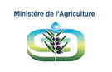
 |  |  |  |  | 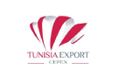
 |  |  |  |  |  |  | 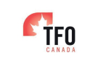
 | Nos sponsors
 | 